《e启学习，e路成长》---记薛家中心小学“e启学习工作室”2017年工作交流会议
原创： 姜博 e启学习工作室

2017-01-03
《e启学习，e路成长》
经过两个星期的自主申报和年级组推荐，2017级e启学习工作室招募工作圆满完成。学员一共9人，覆盖语文、数学、英语三大学科。
1月3日下午，工作室所有成员以及顾问团的领导齐聚奥园校区三楼会议室，召开“e启学习工作室”2017新学年工作交流会议。老师们怀揣着对数字化教育研究的热情，梦飞、向上……
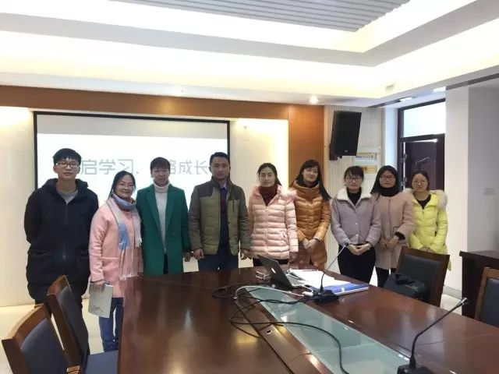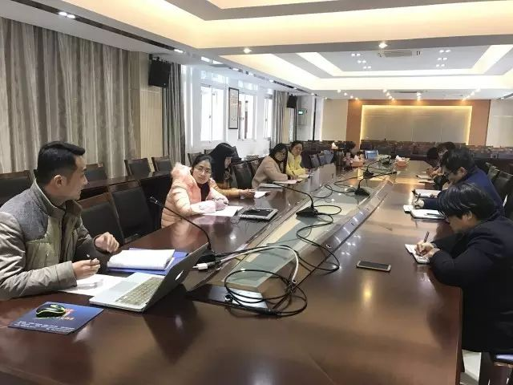
首先，由工作室领衔人姜博老师介绍e启学习工作室的历史背景、成长经历以及取得的累累硕果。
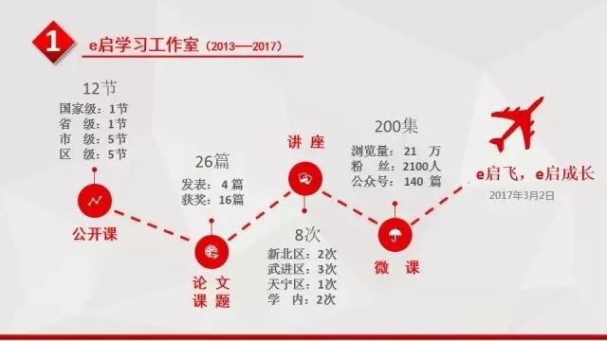
公开课执教、课题研究、论文发表、外出讲座、微课制作，激情的言谈中，老师们感受到工作室今天的成就，是有团队的支持更多的是姜老师对梦想的坚持。姜博老师介绍，现今薛小的硬件设备完善，校园无线网络全部覆盖，60台windows平板已经就位，可以实现数字化学习的常态化要求。资源广泛，学员也由少到多，辐射也定会越来越大。
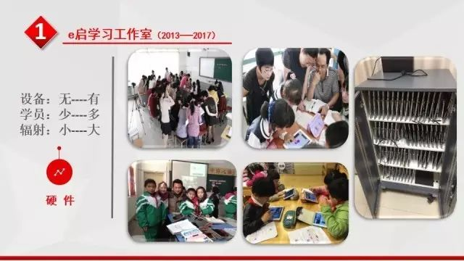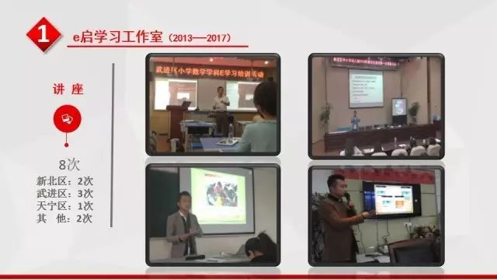
紧接着，姜博老师对话与会老师，分享工作室的新学期计划。给成员提供发展成长的机会和平台，并提出了“每周至少一部微视频、每学期一节研讨课、每月心得反思一篇、每学期研究课例一篇”的要求加以鞭策。面对机遇与挑战，老师们牢记初衷、坚定信念。
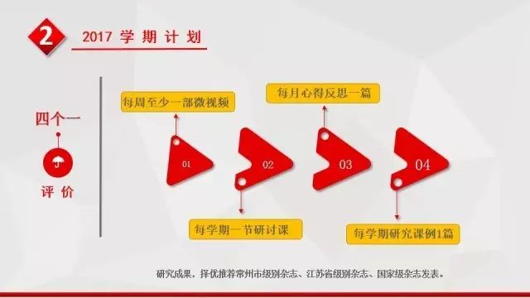
最后，我校信息技术处刘刚主任对“教育技术、学习成果”进行总结，表示数字化与学科整合是现代化教育的趋势，辅助媒介是多样化的。吴春燕校长用三个关键词结束了整个议程，“惊叹”：坚守梦想、潜心学习，而后成果满满；“幸福”：在先行者的引领下，现在的小伙伴会走得更远；“希望”：唯有静心投入，才能展望未来。
新闻链接网址：https://mp.weixin.qq.com/s?__biz=MzA4OTEyNTczMQ==&mid=2648646613&idx=1&sn=2c462ec0b78341bd8b017a0d6b1ee51b&chksm=883425d9bf43accfd098225d2a901e3c96d0185374e522d804c0ecf2bf390cb59c2c9dc25048&token=1199008326&lang=zh_CN#rd
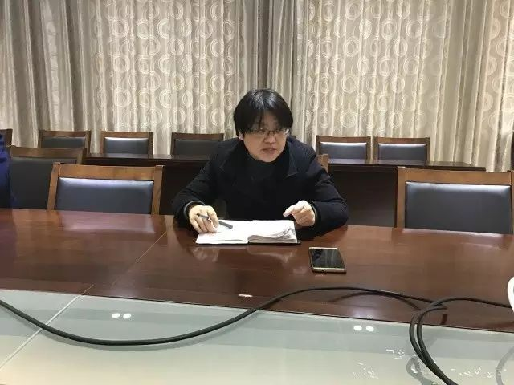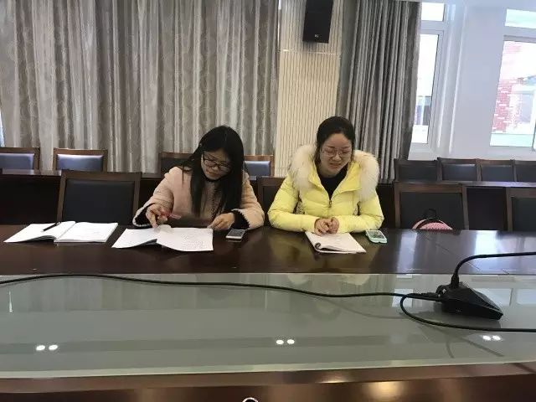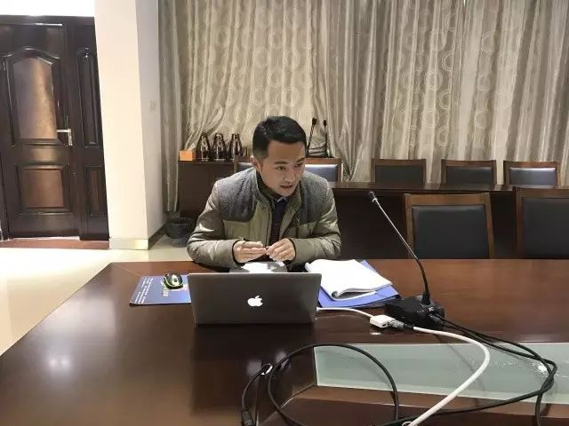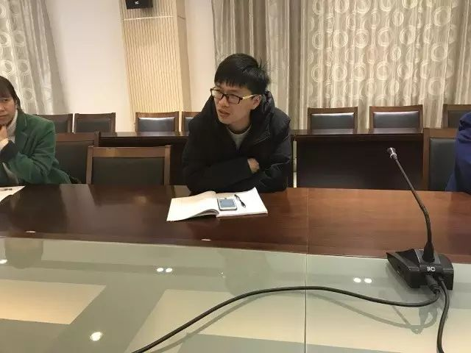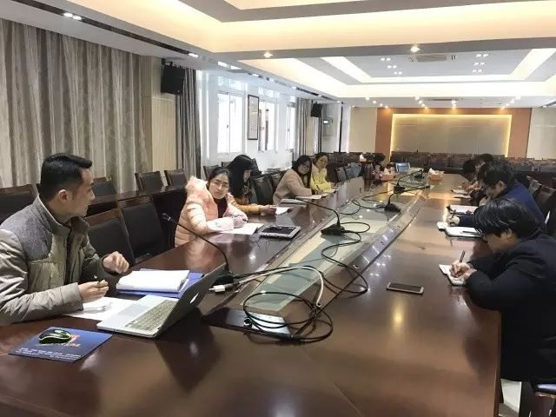

撰稿：丁俊英 拍摄：李羚 制作：姜博

阅读原文

